太平洋商城刷新器操作简要说明
注：
使用本软件前请确定您的电脑上已经安装了 .net framework 2.0或以上版本，下载地址：
http://www.crsky.com/soft/4818.html

适合的用户：太平洋、中关村、泡泡网等网上商城商户
软件功能
此软件主要用于批量修改商品价格，定时刷新商品信息，将您从繁复的操作中解脱出来。同时，定时刷新商品信息（类似于太平洋出售的一键刷新功能），能将贵店的商品在检索列表中排前，可以让贵店的客户访问量大增。
主要功能点如下：
- 全自动定时刷新商品信息， 将商品排名提前，增加销售量；
- 一键同步商品信息， 点一下按钮，即可将您的商品信息全部同步到本地，一次同步，以后修改商品信息即可在短时间内批量完成；
- 一键修改商品价格， 只需要在修改前准备好需要修改商品信息的XLS文件， 导入软件后，即可批量修改了。
他可以让您的店铺更具竞争力，提高客户关注度和访问度，增加您的销售量。

本文档旨在对软件操作过程进行一个简单的说明。如有不明之处，请联系QQ： 1194410385
以下演示如何进行商品价格的修改和商品信息的刷新：

- 启动软件， 点击导入账号，选择设置好的账号信息文件：
账号文件格式如下：
账号，密码，如：
Testacc，testpwd
导入后，如下图：
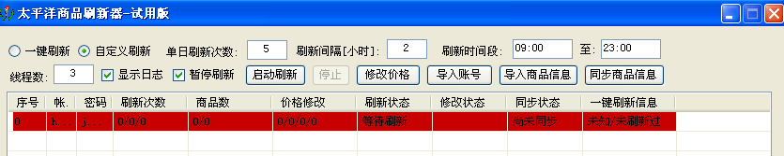
试用版只能导入一个账号，正式版没有这个限制。
此图表示尚未进行信息同步，如果您在之前已经同步过导入账号的商品信息，则此行背景色为白色，表示您已经同步过商品信息。

- 此时需要先启动线程， 点击启动刷新按钮，则可启动线程了，注意，如果你接下来的操作是准备要同步商品信息或者修改价格， 请先选中 ”暂停刷新” 的复选框。
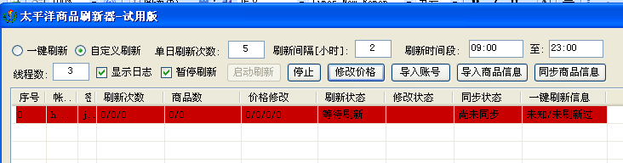

- 同步商品信息
此时便可以同步商品信息了，点击同步商品信息按钮，同步过程便开始了，如图：
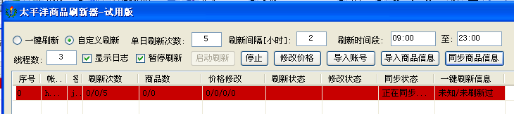

同步完成后，如图：
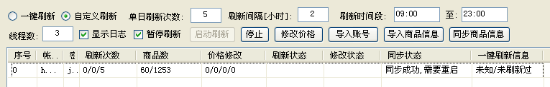
由于此版本为试用版，故限制为只能获取您商品信息的第一页数据， 正式版可同步导出您导入账号所有的正在出售的商品信息。

同步完成后， 您可以查看本程序所在目录下的 ”synfile” 和 “xlsfile” 文件夹， 他们分别存放着商品的详细信息 [ 以账号名为文件名的文本文档 ] 和 商品的品牌+型号和商品价格 [ 账号名为文件名的excel文档 ， 保存此文档主要是为了方便您需要修改价格的时候不用再另行整理商品信息了 ]，如下图：
TXT：
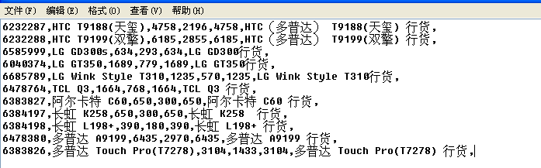

XLS：
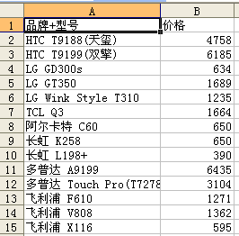

当您需要修改某个账号下面的部分商品的价格，可以按照上面的格式生成一个XLS文档， 注意文件名要与需要修改的账号名一致 ， 如下图：


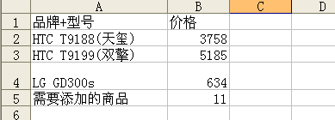

生成后， 放入一个指定的文件夹， 现在 就可以导入需要修改的商品信息了。

重新启动程序， 导入账号，如下图：
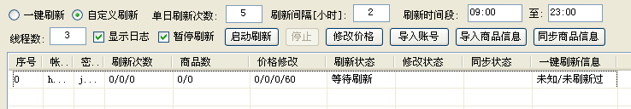
可见此时已经导入了之前同步好的 60 条商品信息， 此时点击 导入商品信息按钮， 选择之前准备的XLS文件所在的目录，即可导入商品信息了：
导入后，如下图：
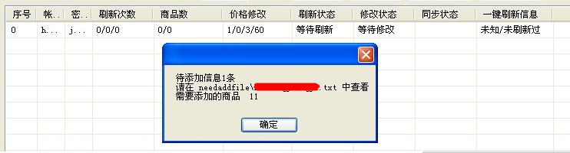

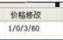 此处的4个值分别表示： 需要添加的商品数据[在同步列表中不存在的商品] /修改成功的数据 / 需要修改的数据 / 同步下来的商品数据。

此处因为 “需要添加的商品信息” 这一项不在同步列表中， 则在列表价格修改的第一项中显示出来数目， 双击一这行，则会弹出需要添加的商品信息， 同时可以在弹出框指定文件中查看到所有需要添加的商品信息。
导入价格后， 就可以开始修改价格了， 点击 “修改价格” 如图：
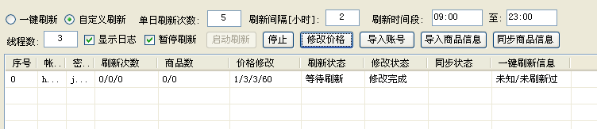
以下就将商品价格修改完成了，
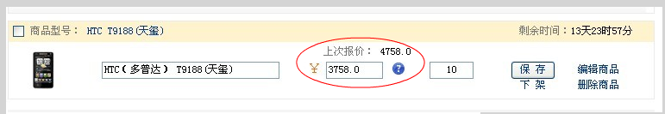
如下图，可以看到商品价格已经修改成功了。

注：
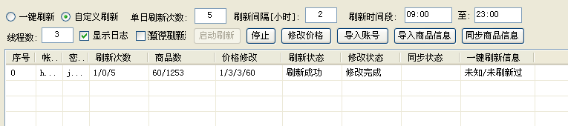
如上图： 当不选中 ”暂停刷新” 复选框时， 程序会按照设定进行定时的刷新[试用版只会刷新第一页的商品]，图中设置为：

每天最多刷新5次，刷新完则不再刷新 ， 刷新间隔是2小时， 而如果当前时间超过了设置的刷新时间段，则会自动暂停刷新。

